Yasin Kütük, Doç. Dr. (yasinkutuk@itu.edu.tr)
Gebze Teknik Üniversitesi Öğretim Üyesi
Başyazı Metinlerinde Hesaplamalı Bir Kapsayıcılık Analizi: İTD ve Ömer Faruk Çolak
Başyazı, bir gazete veya derginin en yetkili yöneticisi ya da editörü tarafından yazılan, o kurumun güncel bir olay hakkındaki görüşlerini ve politikasını yansıtan yazıdır; diğer adıyla başmakale olarak da bilinmektedir. Akademik yayıncılığın en az okunan, en az alıntılanan ve belki de en açık sözlü türü, derginin ilk sayfasında yer alan o kısa yazıdır. Hakemli makalenin (neyse ki) biçimsel zırhından yoksundur; köşe yazısının ise polemik gerilimini taşımıyordur. Ne bir tez ileri sürer ne de bir tartışmayı kapatır. Yalnızca kapıyı açar, içeridekini tanıtır ve okuru içeri buyur eder. Tam da bu yüzden hiçbir metin türü, bir yayının kurumsal hafızasını ve editörünün zihinsel önceliklerini bu kadar dolaysız biçimde kaydetmez.
Bu çalışma, Prof. Dr. Ömer Faruk Çolak'ın İktisat ve Toplum Dergisi'nde (İTD) 2010–2025 yılları arasında kaleme aldığı, birinci sayısından 180. sayısına uzanan 175 başyazıyı kullanmaktadır. Amaç ise yazıları hesaplamalı metin analizi yöntemleriyle inceleyerek niceliksel bir analize tabi tutmaktır. Ama bütün yazılar üst üste konduğunda, ortaya bambaşka bir şey çıkmaktadır: on beş yıllık bir düşünsel biyografi, bir derginin (kurumsallaşmaya giden) büyüme eğrisi, bir ülkenin ekonomik yorgunluğu, yılmayan bir irade ve büyükçe bir topluluğun kümelenişi.
Betimsel Göstergeler
İTD editoryal yazılarının ortalama uzunluğu 306 kelimedir; standart sapma 76, ortanca 299 olarak bulunmuştur; aralık ise 141 ile 557 arasındadır (Çizelge 1). Ancak bu ortalamanın altında çok daha ilginç bir hikâye yatmaktadır.
Çizelge 1. Kelime sayısının seçilmiş yıllara göre dağılımı (yaklaşık takvim).
Dönem | n | Ortalama | Medyan | SS | Min | Maks
2011 | 12 | 226,7 | 223,5 | 65,0 | 141 | 355
2013 | 10 | 287,3 | 275,5 | 58,4 | 187 | 380
2015 | 12 | 255,8 | 267,5 | 40,9 | 163 | 308
2017 | 12 | 315,4 | 282,5 | 74,3 | 227 | 422
2019 | 11 | 327,4 | 331,0 | 101,6 | 199 | 542
2021 | 12 | 331,4 | 332,0 | 38,0 | 270 | 399
2023 | 12 | 317,7 | 330,0 | 61,0 | 209 | 399
2025 | 10 | 416,8 | 416,5 | 80,5 | 245 | 557
Genel | 175 | 304,5 | 293,0 | 75,6 | 141 | 557
n: Makale sayısı; Ort.: Ortalama; SS: Standart Sapma; Ç25/Ç75: Birinci/Üçüncü Çeyrek.

Çizge 1. İTD Editörden yazılarının kelime sayısı ve LOESS trend eğrisi (dergi sayısına göre).
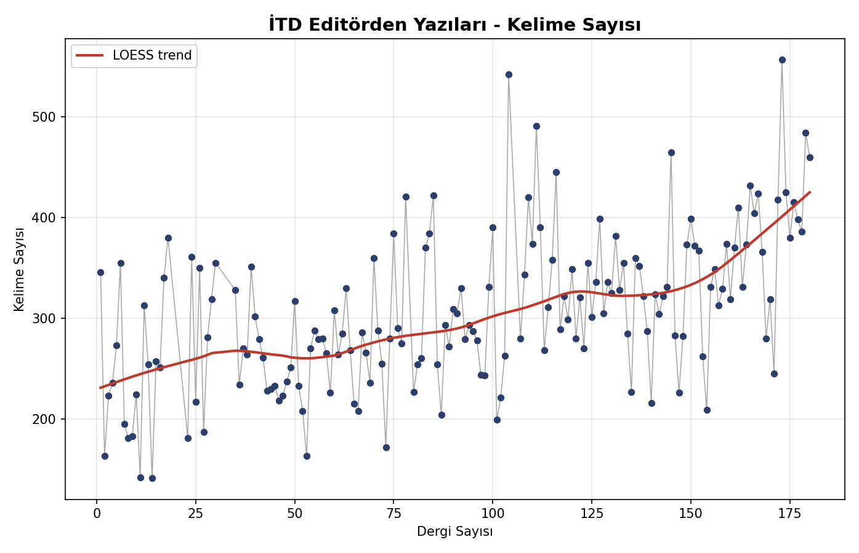
LOESS eğrisi, sayı numarası boyunca istikrarlı bir artış göstermektedir; ilk sayılarda 230 kelime civarında seyreden ortalama, son sayılarda 420’ye ulaşmaktadır (Çizge 1). Çizge, aşağı yukarı dalgalanan bireysel noktaların ardında, inatla yukarı doğru eğilim gösteren bir gayreti resmetmektedir. Bu bulgu iki biçimde okunabilir. Kurumsal açıdan, derginin büyümesi editoryal metnin işlevsel yükünü artırmıştır: daha fazla yazar, daha fazla bölüm, daha fazla duyuru. Söylemsel açıdan ise bu, tükenen değil derinleşen bir editörlük pratiğine işaret etmektedir. On beş yılın sonunda kısalan değil, uzayan bir kalem, alışkanlığın değil, bağlılığın göstergesi olarak okunabilir; zaman çoğu yazarı da yorup kısaltabilmekteyken burada ise tersi olmuştur.
Yazıların N-gram Göstergeleri
En sık geçen sözcükler: Türkiye, iktisat, yeni, devam, değerli, ekonomi, önemli, dünya, destek, enflasyon, yeni olup, iki ayrı katmanın iç içe geçtiğini göstermektedir (Çizge 2). Bir yanda iktisadi içerik durmaktadır: enflasyon, büyüme, kriz, oran. Diğer yanda ise bambaşka bir sözlük belirmektedir: devam, destek, katkı, değerli, yeni. Birincisi, konuşulan şeyin; ikincisi ise konuşma biçiminin sözlüğüdür. Biri neyin yazıldığını, diğeri ise kimin için yazıldığını söylemektedir.

Çizge 2. Unigram kelime bulutu.
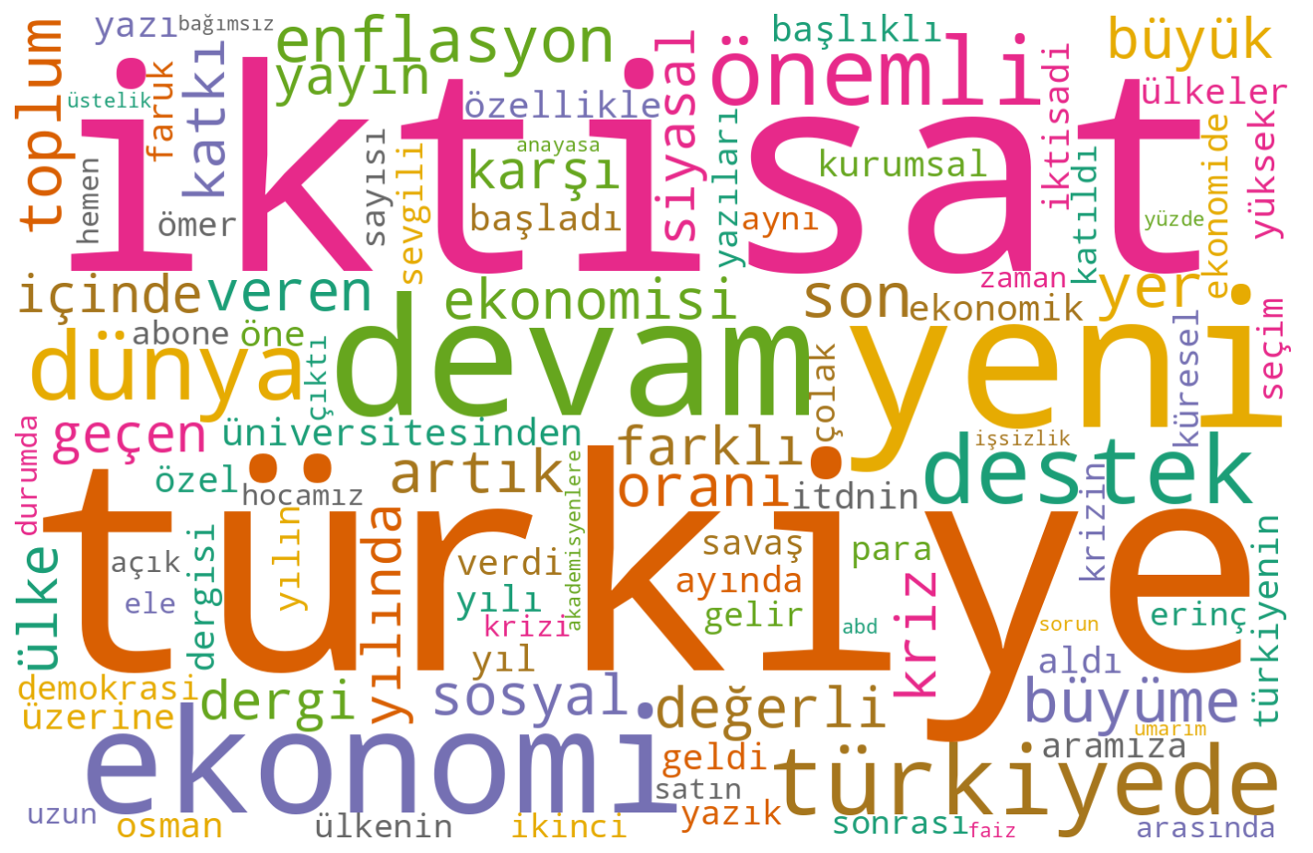

Bu ikilik n-gram düzeyinde keskinleşmektedir (Çizge 2). En sık bigramlar arasında “okuyarak kalın (99)”, “teşekkür ediyoruz (93)” ve “sevgiyle kalın (50)” gibi kapanış formülleri; Osman Aydoğuş, Erinç Yeldan, Asaf Savaş gibi meslektaş adları ile enflasyon oranı, büyüme oranı gibi teknik terimler yan yana yer almaktadır. Aynı listede bir vedanın, bir teşekkürün ve bir istatistiğin yan yana olması, Çolak’ın zihin dünyasının doğasını özetlemektedir.

Çizge 3. Bigram kelime bulutu.

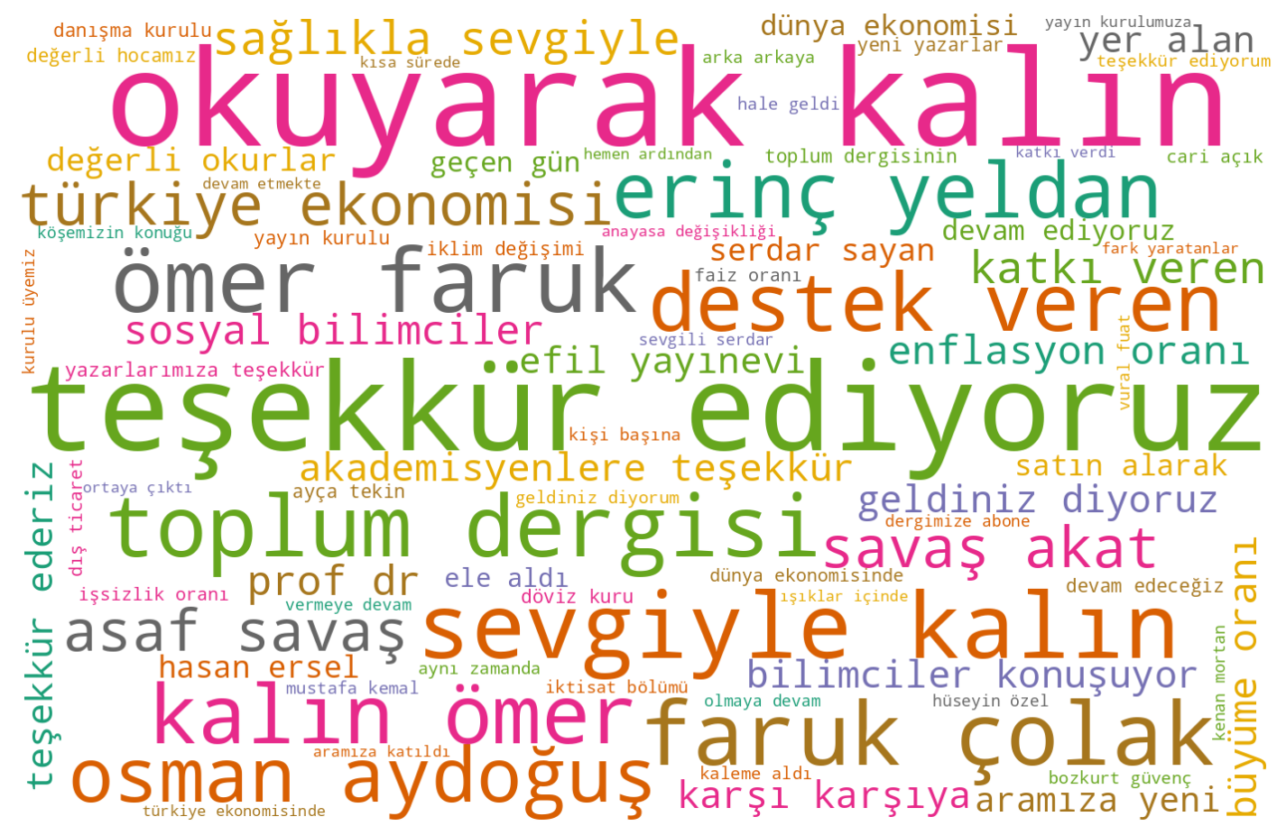
Trigram düzeyinde kalıplar neredeyse birer cümleye dönüşüyor gibidir: sosyal bilimciler konuşuyor, akademisyenlere teşekkür ediyoruz, aramıza yeni yazarlar (Çizge 4). Bunlar rastgele sözcük dizileri değil, tekrar ede ede kurumsallaşmış edimlerdir: bir davet, bir teşekkür, bir tanıtım.
Çizge 4. Trigram kelime bulutu.
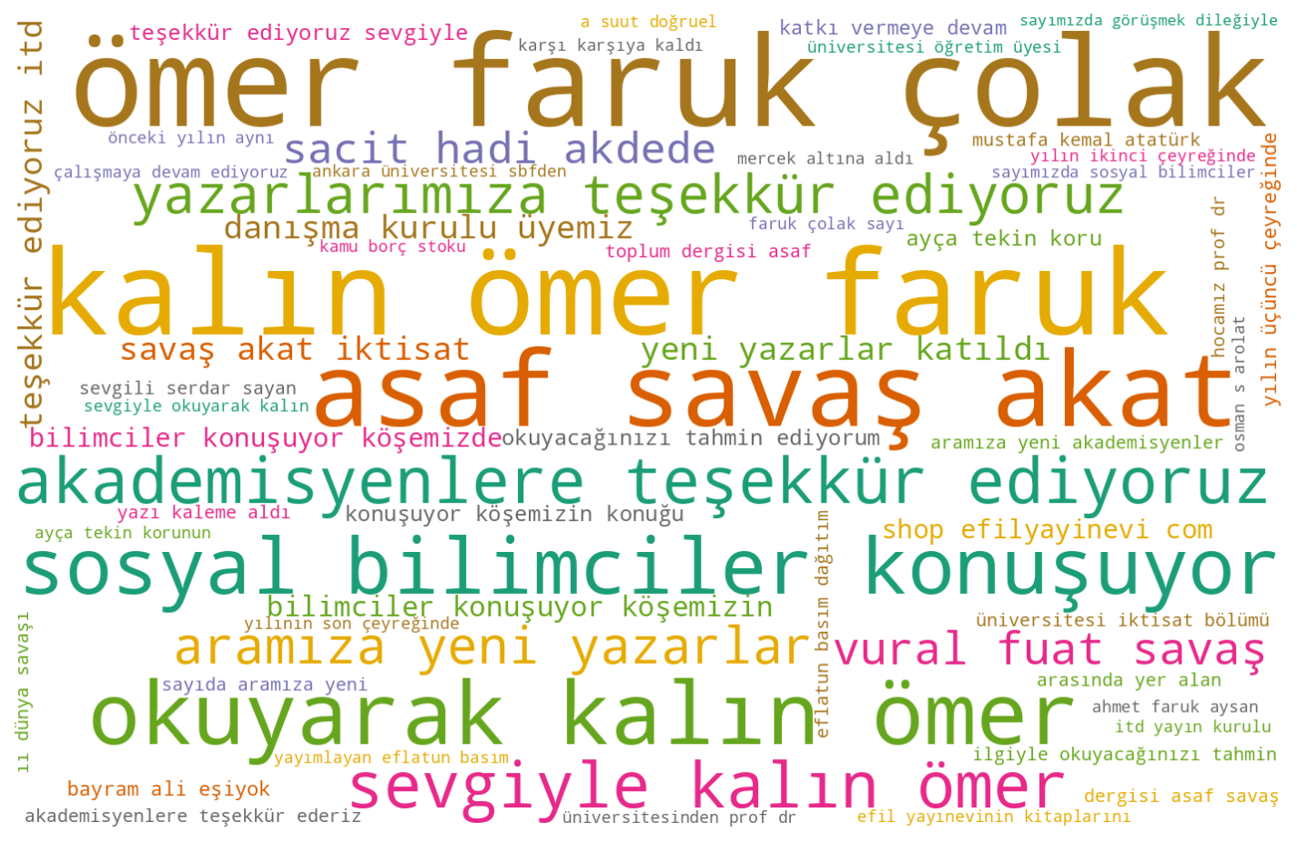
Buradan çıkan bulgu, editoryal türün ayırt edici özelliğidir. Metnin önemli bir bölümü bilgi aktarımı değil, ilişki bakımıdır. Teşekkür etmek, karşılamak, tanıtmak, uğurlamak; bunlar süs değil, türün kurucu işlevleridir. Bir dergi yalnızca makalelerden ibaret değildir; onu ayakta tutan görünmez bağların da her ay yeniden dokunması gerekmektedir. Bu yazılar, o dokuma işinin kaydı gibidir.

Başlıkların Unigram Göstergeleri
Veri setinin bu sürümü, alt başlıkları ayrı bir alan olarak çözümlemeye imkân vermektedir. Her sayının teması doğrudan başlıkta durduğundan -"İklim Değişimi ve Ekonomi", "Kapitalizm ve Demokrasi", "Hukukun Zedelenmesi Ekonomiyi Çarptı"- bu, tam metin analizinden bağımsız ve çok daha temiz bir tematik sinyaldir.
Çizge 5. Başlık kelime bulutu.
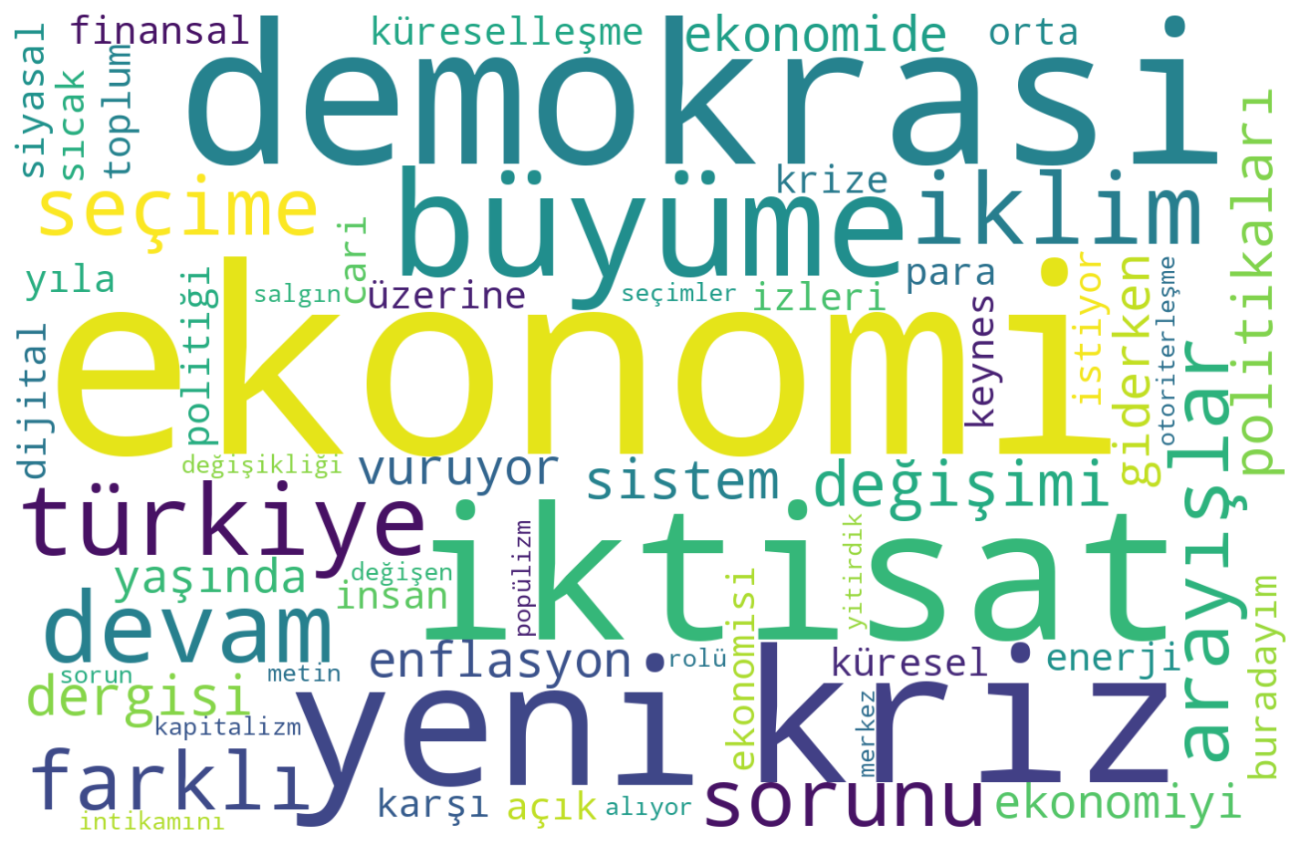
Sonuç oldukça çarpıcı gözükmektedir (Çizge 5). Başlıklarda ekonomi kelimesi, beklendiği gibi, ilk sırada yer alır. Ama hemen ardından, iktisat ve kriz kelimelerinin bile önünde, demokrasi gelir. Bir iktisat dergisinin on beş yıllık başlık dökümünde ikinci en sık kullanılan kavramın demokrasi olması, tek başına bir tez değeri taşımaktadır. Çolak için ekonomi hiçbir zaman salt teknik bir alan olmamış, her zaman kurumsal ve siyasal çerçevesiyle birlikte düşünülmüştür. Hukuk, anayasa, seçim ve sistem kelimelerinin de listede yer alması bu okumayı desteklemekte, sivil toplumun önemi vurgulanmaktadır.
İTD Şövalyeleri
Büyük harfle başlayan ardışık sözcük dizileri çıkarılıp kurumsal ifadeler elendikten sonra, çekim eklerini de yakalayan bir eşleme ile kişi adları sayılmıştır. Tam metin derleminde (korpus) kırk yedi farklı isim tespit edilmiştir (Çizge 6).

Çizge 6. Anılan kişilerin kelime bulutu.

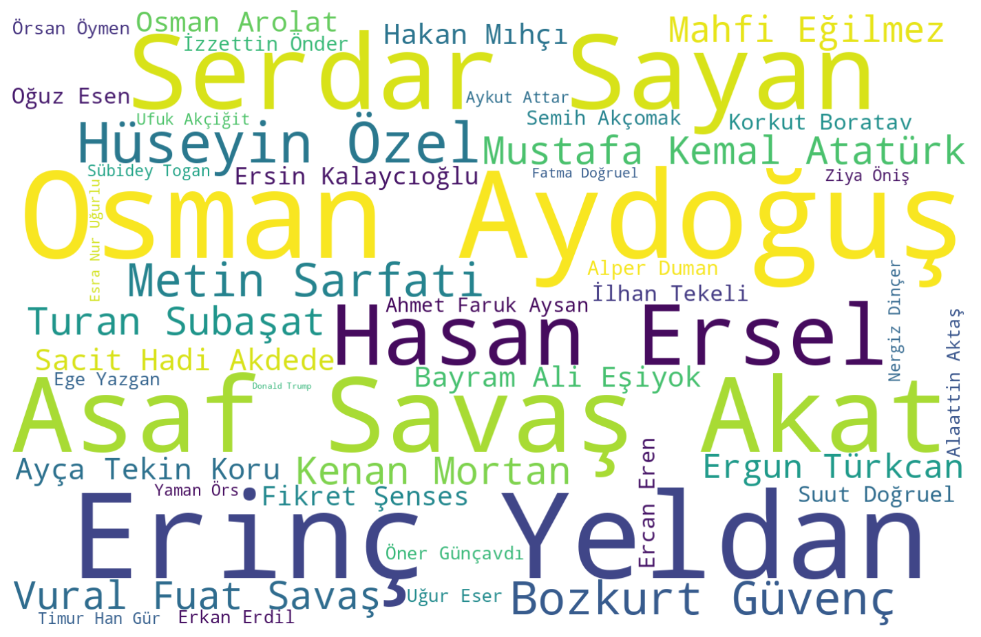
Çizge 7. En sık anılan kişiler
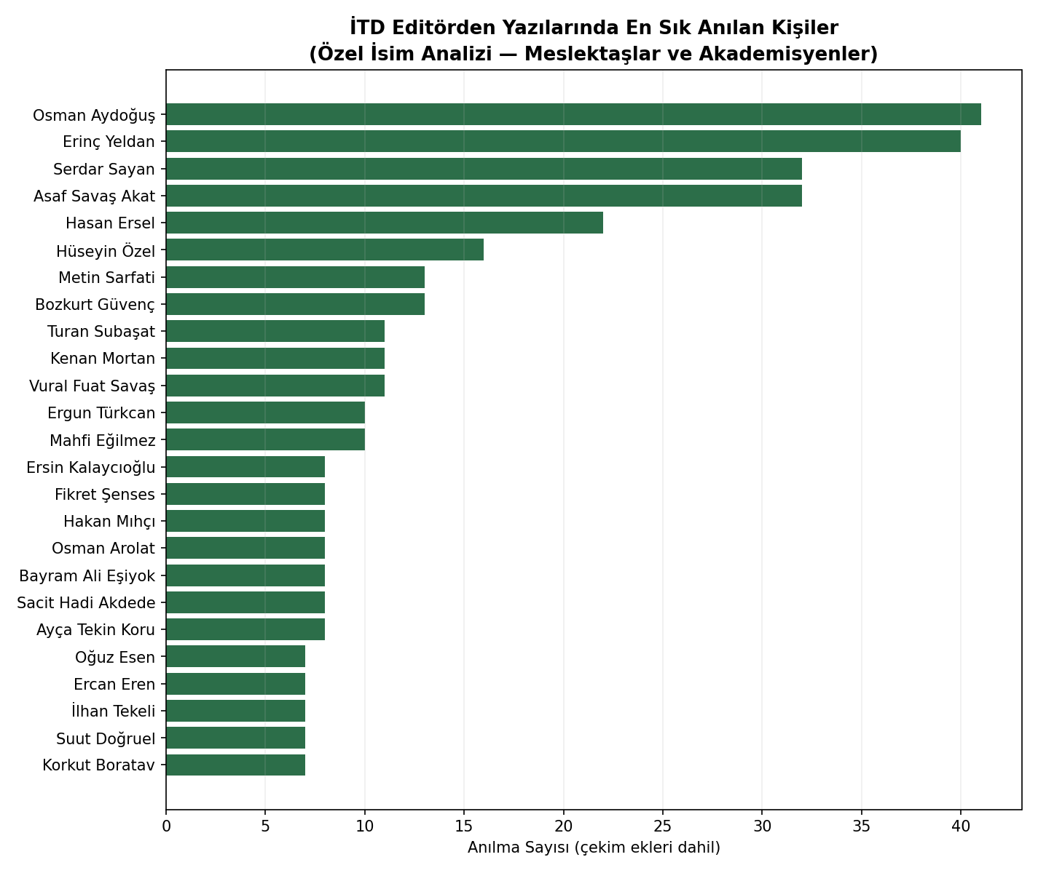

En sık anılanlar Çizge 7’ye göre sırasıyla Osman Aydoğuş (41), Erinç Yeldan (40), Asaf Savaş Akat (32), Serdar Sayan (32), Hasan Ersel (22) ve Hüseyin Özel'dir (16). Ancak asıl anlamlı olan sıralama değil, listenin bileşimidir: Korkut Boratav ve İzzettin Önder gibi heterodoks gelenekten isimler, Ufuk Akçiğit ve Ahmet Faruk Aysan gibi ana akım isimlerle aynı tam metinde, aynı sayfalarda yer almaktadır.
Bu, niceliksel bir bulgu olmanın ötesinde bir editörlük felsefesinin kanıtıdır. Kırk yedi isim, on beş yıl, tek bir kürsü, bir hizbin değil, bir meydanın kürsüsü. Aramıza yeni yazarlar katıldı cümlesinin yıllar boyunca tekrar etmesi, o kapının hiç kapanmadığını; tam tersine, sürekli genişlediğini göstermektedir. Kapsayıcılığın zirveye ulaştığı bir Çolak imzası gibidir.
Bir Duygular İktisatçısı olarak Çolak
Editoryal yazıların duygu tonu, köşe yazılarına kıyasla çok daha dengelidir ve zaman zaman pozitife de çıkabilmektedir. 2019'da, derginin 100. sayı kutlamasına denk gelen dönemde, duygu skorlarında keskin bir yükseliş görülmektedir: On yıllık bir emeğin meyvesini topladığı bu anda Çolak'ın sesi aydınlanmıştır. 2020'deki keskin düşüş, Covid-19 döneminin belirsizliğiyle; 2023 sonrasındaki kalıcı düşüş ise depremin, seçimlerin ve ekonomik krizin üst üste bindiği dönemle örtüşmektedir.
Çizge 8. Başyazıların Duygu Analizi
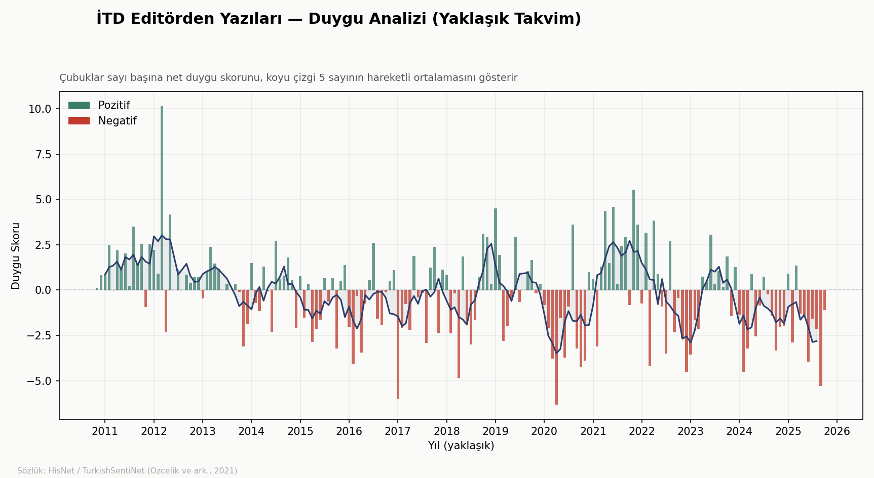
Karşılaştırma: Aynı yazar, iki üslup rejimi
İki metin derleminin örtüştüğü dönemde, Eylül 2023 ile Ekim 2025 arasında, İTD tarafında yirmi beş, ekonomim.com tarafında seksen gözlemle, daha önceki yazıya istinaden, karşılaştırmalı bir analiz yapılmıştır (Kütük, 2026).
Çizge 9. İTD ve Ekonomim Yazılarının Karşılaştırmalı Analizi

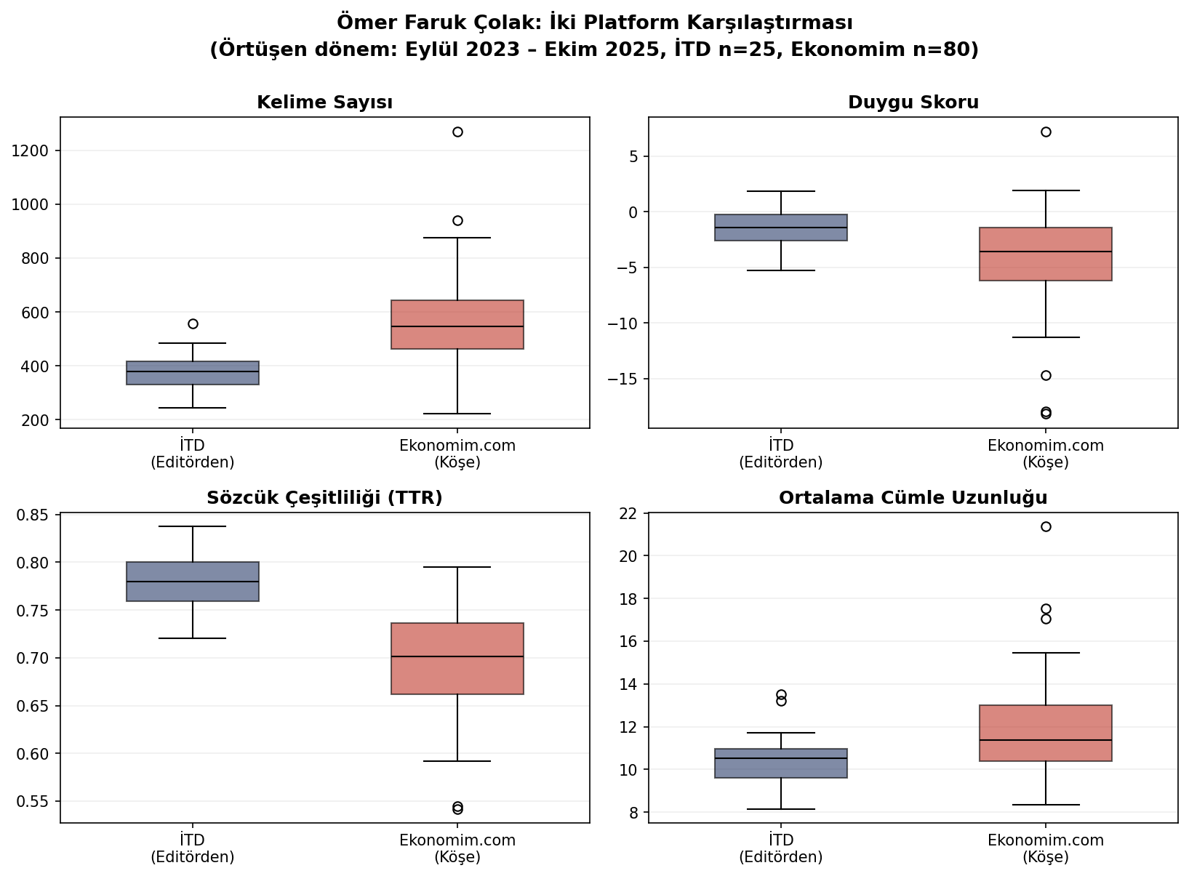
Çizge 9, tek bir yazarın bağlama göre iki ayrı üslup rejimi işlettiğini göstermektedir. Editoryal alan daha kısadır, daha az negatiftir ve sözcük bakımından daha çeşitlidir. Bunun nedeni açıktır: Her sayıda yeni içerikler, yeni isimler, yeni temalar tanıtılır; teknik terim tekrarı azalır. Köşe yazısı alanı ise daha uzun, daha karamsar ve daha tekrarlıdır; sabit bir kavram setinin, yüzde, faiz, borç, kur, etrafında dönmektedir.
Çizge 10. İTD ve Ekonomim Yazılarının Kelimesel Farklılıkları

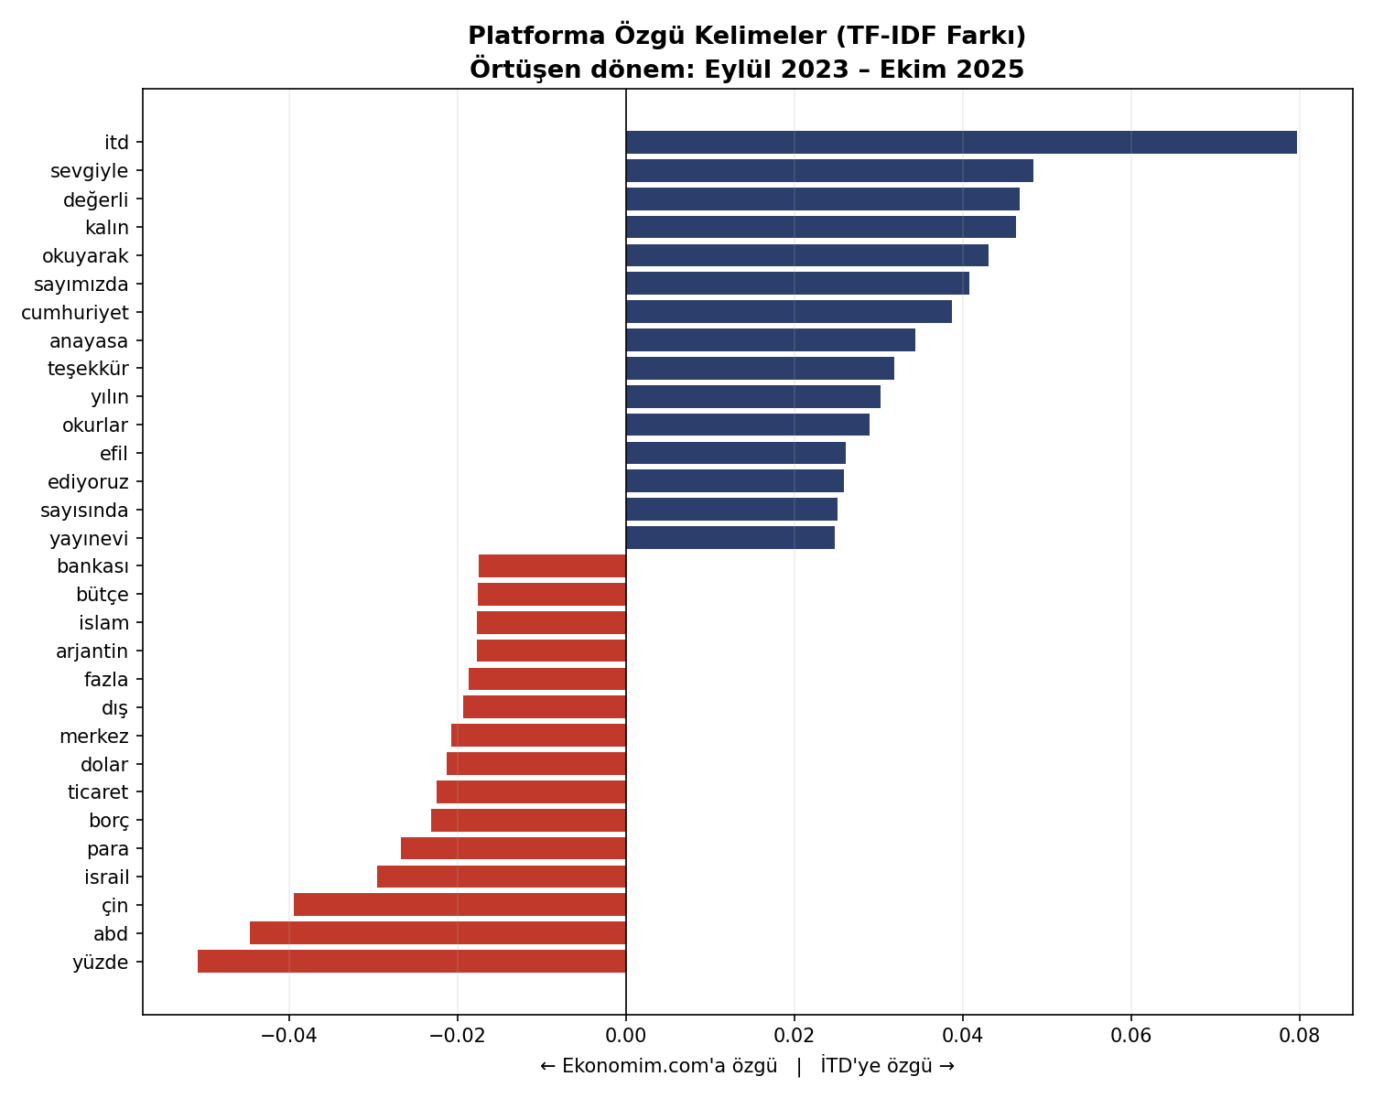

TF-IDF farkı bu ayrışmayı sözcük düzeyinde somutlaştırmaktadır (Çizge 10). İTD tarafında itd, sevgiyle, değerli, kalın, okuyarak, cumhuriyet, anayasa, teşekkür, okurlar; ekonomim tarafında ise yüzde, ABD, Çin, İsrail, para, borç, ticaret, dolar, merkez, bütçe öne çıkar.
İki liste yan yana konduğunda ortaya neredeyse şiirsel bir karşıtlık çıkar: Bir tarafta bir topluluğun dili, diğer tarafta bir dünyanın dili. Editöryal alan camiaya dönüktür; köşe alanı ise dışarıya, jeopolitiğe, sayılarak dönüktür sanki. Aynı zihin, aynı dönemde, iki farklı kapıdan iki farklı sesle konuşmuştur. Bu bir tutarsızlık değil, bağlam duyarlılığıdır, belki de iyi yazarlığın tanımlarından biridir.
Sonuç
Ömer Faruk Çolak’ın İktisat ve Toplum Dergisi için on beş yıllık başyazıları sayılara döküldüğünde dört ana husus ortaya çıkmaktadır. Birincisi, bu metinlerin zaman içinde uzadığı ve derinleştiğidir; pratik yorulmamış, aksine cömertleşmiştir. İkincisi, söylemin merkezinde iktisadi kavramlar kadar teşekkür, karşılama ve tanıtma edimlerinin de bulunmasıdır; yani editörlük, bir bilgi aktarımı olduğu kadar bir topluluk bakımıdır. Üçüncüsü, sayı başlıklarında demokrasinin ekonomiden hemen sonra gelmesidir; bir iktisat dergisinin gündemi hiçbir zaman tamamen iktisadi olmamıştır. Dördüncüsü, aynı zihnin iki farklı yayın bağlamında istatistiksel olarak ayrışan iki ses ürettiğidir: Biri kurumsal, sıcak ve çoğul; diğeri bağımsız, teknik ve daha karamsar.
Metin madenciliği bir yazarı tüketemez. Hiçbir frekans tablosu bir cümlenin ağırlığını, hiçbir duygu skoru da bir paragrafın niyetini tam olarak yansıtamaz. Ama doğru sorularla kurulduğunda, tek tek okumada gözden kaçan bir örüntüyü görünür kılabilir: Bir kalemin ritmini, bir kürsünün genişliğini, bir tonun konjonktürle nasıl nefes aldığını. Bu çalışmanın iddiası bundan fazlası değildir. Rakamlar sustuğunda geriye yine kelimeler kalır; kelimeler, kendilerini sayan tabloların çok ötesinde yaşamaya devam eder; tıpkı sizin gibi Ömer Faruk Hocam. Ruhunuz şad olsun!

Kaynaklar
Benoit, K., Muhr, D., & Watanabe, K. (2021). stopwords: Multilingual stopword lists (Version 2.3.0). Comprehensive R Archive Network. https://cran.r-project.org/package=stopwords
Çolak, Ö. F. (2010–2025). Editörden. İktisat ve Toplum Dergisi. https://iktisatvetoplum.com
Çolak, Ö. F. (2019–2025). Köşe yazıları, Ekonomi Gazetesi. https://www.ekonomim.com
Fellows, I. (2018). wordcloud2: Create word cloud by htmlwidget (Version 0.2.1) [Computer software]. Comprehensive R Archive Network. https://CRAN.R-project.org/package=wordcloud2
Kütük, Y. (2026). Bir iktisatçıya istatistiksel veda: Ömer Faruk Çolak’ın köşe yazılarının metin madenciliği. İktisat ve Toplum Dergisi, (187). https://iktisatvetoplum.com/bir-iktisatciya-istatistiksel-veda-omer-faruk-colakin-kose-yazilarinin-metin-madenciligi-yasin-kutuk/
Özçelik, M., Arıcan, B. N., Bakay, Ö., Sarmış, E., Bayezit, N. G., Ergelen, Ö., & Yıldız, O. T. (2021). HisNet: A polarity lexicon based on WordNet for emotion analysis. In P. Vossen & C. Fellbaum (Eds.), Proceedings of the 11th Global Wordnet Conference (pp. 157–165). Global Wordnet Association. https://doi.org/10.18653/v1/2021.gwc-1.18
Silge, J., & Robinson, D. (2016). tidytext: Text mining and analysis using tidy data principles in R. Journal of Open Source Software, 1(3), 37. https://doi.org/10.21105/joss.00037
Wickham, H., Averick, M., Bryan, J., Chang, W., McGowan, L. D., François, R., Grolemund, G., Hayes, A., Henry, L., Hester, J., Kuhn, M., Pedersen, T. L., Miller, E., Bache, S. M., Müller, K., Ooms, J., Robinson, D., Seidel, D. P., Spinu, V., Takahashi, K., Vaughan, D., Wilke, C., Woo, K., & Yutani, H. (2019). Welcome to the tidyverse. Journal of Open Source Software, 4(43), 1686. https://doi.org/10.21105/joss.01686
Zeileis, A., & Grothendieck, G. (2005). zoo: S3 infrastructure for regular and irregular time series. Journal of Statistical Software, 14(6).
Yeniden Kullanım Kaynakları
Bu çalışmada kullanılan veri seti, Python derleyicisi (scraper), R kodları ve çizgeler açık erişim ilkesiyle paylaşılmakta olup, aşağıdaki GitHub deposundan ulaşılabilir: https://github.com/yasinkutuk/ofc-paper

Toplam beş adet ikili sayılarda tek yazı bulunduğundan, 180 adet dergi için 175 başyazı bulunmaktadır, sonrasında aylık kadans düzenlemesi, Zeileis ve Grothendieck (2005) yöntemiyle ikili sayılar için tekrar edilerek yapılmıştır.
Silge vd. (2016) tidytext (R) ve Wickham vd. (2019) tidyverse (R) paketleriyle temizlenmiş ve kullanılmıştır.
Benoit vd. (2021) stopwords paketi (R) TR dili özelinde durak-kelimeler (stop words) çıkarılmıştır.
Fellows (2018) wordcloud (R) paketiyle kelime bulutları çıkarılmıştır.
Özçelik vd. (2021).

